|  |  |
| --- | --- |
| LOGOUNJFCBFL | **KEMENTERIAN PENDIDIKAN DAN KEBUDAYAAN**  **UNIVERSITAS NEGERI JAKARTA**  **FAKULTAS MIPA**  **PROGRAM STUDI ILMU KOMPUTER**  Jl. Rawamangun Muka Jakarta 13220 |
| SOAL UJIAN AKHIR SEMESTER 110 |

Mata Kuliah : Grafika Komputer

Hari/Tanggal : Jumat, 26 Juli 2018

Waktu : 1 Hari

Jenis Ujian : Open Book

Bersama soal ini terdapat 2 buah file, yaitu index.html dan script.js

Bukalah file index.html dengan menggunakan browser (Firefox, Chrome, Opera, atau MS Edge). Browser akan menampilkan sebuah canvas kosong berlatar belakang putih dengan sebuah toolbar berwarna biru di sudut kiri atas.

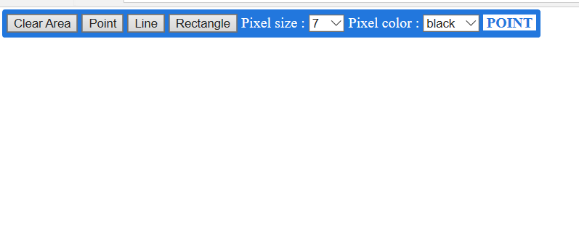

Gambar Tampilan index.html pada browser

Pada toolbar, terdapat 4 tombol, yaitu Clear Area, Point, Line, dan Rectangle. Selain itu juga terdapat combobox untuk memilih ukuran dan warna dari pixel (Pixel size dan Pixel color). Serta pada bagian paling kanan terdapat status yang menunjukkan mode gambar yang sedang aktif saat ini. Jika, status berisi POINT maka mode pembuatan titik sedang aktif sedangkan jika status berisi LINE, maka mode pembuatan garis yang sedang aktif dan terakhir, jika status bertuliskan RECTANGLE, maka mode pembuatan persegi panjang yang sedang aktif. Perubahan mode dilakukan dengan mengklik tombol Point, Line, dan Rectangle.

Untuk saat ini hanya mode POINT yang sudah diimplementasikan. Ketika mode POINT sedang aktif, kita bisa mengklik daerah manapun pada canvas untuk memunculkan titik. Ukuran dan warna titik bisa diubah menggunakan combobox Pixel size dan Pixel color. Pembuatan titik atau pixel pada mode POINT ini diimplementasikan pada fungsi bernama drawPixel(x, y) yang terletak pada file script.js, di mana x dan y adalah koordinat dari titik yang akan digambarkan.

Tugas Anda adalah membuat fungsi yang merupakan implementasi dari mode LINE dan RECTANGLE. Pada kedua mode ini, diperlukan dua kali klik untuk membuat gambar. Pada mode LINE, klik pertama akan menentukan titik awal dari garis dan klik kedua menentukan titik akhir pada garis. Pada mode RECTANGLE, klik pertama menentukan salah satu titik sudut dari persegi panjang dan klik kedua menentukan titik sudut yang berseberangan secara diagonal pada persegi panjang.

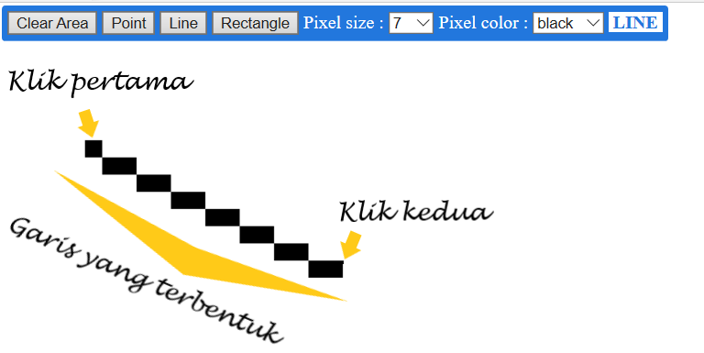

Gambar Contoh penggunaan mode LINE, gambar garis yang terbentuk menggunakan pixel dengan ukuran 7

Fungsi untuk menggambar garis adalah drawLine(x1, y1, x2, y2) dan fungsi untuk menggambar persegi panjang adalah drawRectangle(x1, y1, x2, y2). Nilai (x1, y1) adalah koordinat yang didapat dari klik pertama pada mode LINE dan RECTANGLE, sedangkan nilai (x2, y2) didapat dari klik kedua.

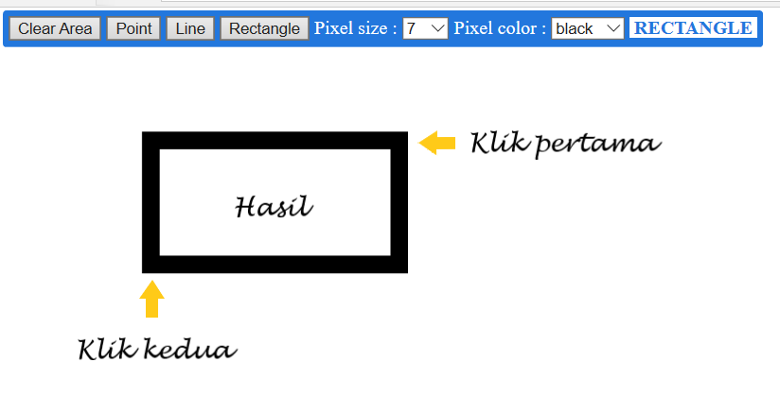

Gambar Contoh penggunaan mode RECTANGLE

Gunakan algoritma DDE atau Bresenhem untuk menggambarkan garis dan pikirkanlah algoritma yang cocok dipakai untuk menggambarkan persegi panjang. Setiap garis yang terbentuk dari kedua fungsi tersebut harus digambarkan dengan menggunakan fungsi drawPixel(x, y). Anda dilarang menggunakan fungsi lain selain drawPixel(x, y) dalam mengimplementasikan kedua fungsi tersebut.

Kumpulkan file script.js saja dengan terlebih dahulu mengganti namanya menjadi (noreg).js

Kirimkan file javascript tersebut lewat Whatsapp ke No. telepon 081317017619, paling lambat hari Senin, 29 Juli 2019 pukul 23:59. Kesalahan dalam pengiriman jawaban, akan diberikan pinalti nilai.